〈発行〉国公労連
news@kokko.or.jp
2009年7月17日《No.2200》
国公労連速報
【憲法改悪阻止闘争ニュース No.52】
戦争反対！憲法をくらしと行政に生かそう
北海道 毎週火曜に憲法改悪反対宣伝を展開
【北海道国公発】北海道憲法改悪反対運動推進センターは、毎週火曜日の昼休みに札幌市の中心街・大通り公園で、憲法改悪反対の街頭宣伝を４年に渉って続けています。
この行動に、北海道国公の仲間も、２ヶ月に一度、各単組から弁士を派遣し、憲法をくらしと行政に生かそうと訴えています。

ベトナム戦争下 爆撃機に飛行許可を出す自分に暗澹たる思い…
６月３０日は、全運輸北海航空支部の仲間がマイクを握り、「知人がベトナム戦争下、爆撃機に飛行許可を出す仕事をしていて、爆弾を落とし、たくさんの人が死んでいった。『戦争は嫌いだ』との信条に反して戦争に協力した。戦争が終わっても、業務に就くたびにやりきれない気持ちが続いた」と、心に傷を負った知人をいたわり、戦争となればあらゆる軍事行動への業務命令は拒否できなくなることを訴えました。
行動では、憲法リーフレットの配布と憲法署名のとりくみも、市民や観光客に訴えました。
（北海道国公事務局長・上川明保）

オバマ発言に希望！核兵器廃絶は実現できる
国民平和大行進【広島→長崎コース】スタート
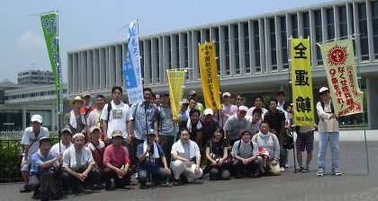
【中国ブロック国公発】７月４日１２時から、２００９国民平和大行進広島→長崎コースの出発式が行われ、中国ブロック内の平和行進がスタートしました。
出発式では、通し行進者で１９４０年生まれの竹田さんが「オバマ大統領は『自分が生きている間には核兵器廃絶は難しいかもしれないが』と言ったが、オバマ大統領の出現により、自分が生きている間に実現出来ると信じている」とあいさつされ、広島市長・広島市議会議長のメッセージ紹介、生協などが行う市民平和行進からの連帯あいさつを受けました。
国公関係からの参加者は、全運輸１２名、全法務４名、全建労８名、全港建５名、全労働３名、全経済１名の総勢３３名。元気よく平和公園を出発し、広島西区役所・佐伯区役所にて区長のメッセージをいただき、約１３キロを歩いて１８時前に廿日市市役所へ到着しました。
行進団にカンパや折り鶴が寄せられて
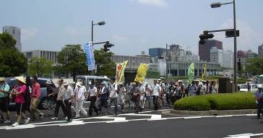
佐伯区五日市から廿日市市役所の間は旧道の町並みを行進し、家々の壁に衆議院選挙前ということで様々な政党のポスターが張られていましたが、張られている政党に関わりなく、家の中から行進団にカンパや折り鶴が寄せられ、核兵器廃絶はみんなの願いであることを実感しました。
（中国ブロック国公事務局長 原田裕行）

国土交通共闘 平和行進参加者の感想がホームページで見れます！
【国土交通共闘発】昨年に引き続き本年も、国土交通共闘の４単組（全運輸・全港建・全建労・全気象）が相互協力のもと、すべての幹線11コースに「国土交通共闘リレー旗」を通し、草の根からの運動の盛り上げをめざすこととします。
このホームページ（下記のアドレス参照）では、全国各地における国土交通共闘の仲間の奮闘を紹介していきますので、皆さんからの報告をお待ちしています。
「国民平和大行進 全国行進中！」 全運輸労働組合 ホームページ
http://www.zenunyu.net/zen-usr/heiwa/index.html

※憲法の情勢を知りたい方は
●全労連事務局長談話
「海賊対処」法案の衆議院再議決に抗議する６月１９日発表）
http://www.zenroren.gr.jp/jp/opinion/2009/opinion090620_01.html
●国公労連書記長談話
戦争する国につながる宇宙開発は許されない～宇宙基本計画の策定にあたって（６月２日）
http://www.kokko-net.org/kokkororen/09_danwa/d090603_3.html
- 憲法改悪反対共同センター声明
憲法審査会規程の採決強行を糾弾する（6月11日）
http://www.kyodo-center.jp/oshirase/oshirase.htm#1244719329_15054

憲法改悪反対共同センター http://www.kyodo-center.jp/
「九条の会」ニュース http://www.9-jo.jp/news_list/index.html
▼ さまざまなとりくみ（行動や学習会など）のメール通信やＦＡＸをお寄せください
以 上

